Image :
Location Lieu : Regensburg, Meitingen, Straubing
Editor Auteur : Kerstin Wabner
Photo Photo : SENNEBOGEN
Date Date : 03/08/2021

Première mondiale avec la nouvelle pelle SENNEBOGEN 835 G Hybrid pour la manutention de produits en vrac, de ferrailles et de mâchefer: le concentré de puissance au test de résistance !
Puissante, précise et rapide: voilà comment les premiers opérateurs qui l’ont essayé décrivent la pelle de manutention 835 G Hybrid, le nouveau modèle de 47 t du constructeur SENNEBOGEN. Avec une capacité de manutention d’environ 800 tonnes par heure, il fait figure de pionnier dans sa catégorie et définit un nouveau standard dans son domaine d’application qu’est la manutention intensive de matériaux: que ce soit en manutention fluviale, sur un parc à ferrailles ou en aciérie. Découvrez ce qui le rend si particulier dans le retour des opérateurs expérimentés qui l’ont examiné sous toutes les coutures.

Conduire une machine neuve à pleine puissance, l’essayer et aller au bout de ses capacités : trois clients fidèles de SENNEBOGEN ont eu le privilège exclusif de soumettre la pelle de manutention 835 G Hybrid à un test de résistance. Leur conclusion sur le nouveau spécialiste de la manutention portuaire, des parcs à ferraille et des aciéries? L’alliance de la précision, du confort de conduite et de maintenance, associée à des performances et une efficacité imbattables.

Remarquable innovation technologique : plus de puissance et de dynamisme pour la manutention de matériaux en vrac
Maximilien Gras, client français de longue date de SENNEBOGEN, s’est rendu en Allemagne. Le directeur général de la société de manutention et de location de machines SARL Gras bénéficie de nombreuses années d’expérience dans le domaine des engins de manutention de différents constructeurs. Sans hésiter, il s’installe lui-même aux commandes de la nouvelle pelle SENNEBOGEN 835 G Hybrid. Le test de la machine s’est déroulé sur le site de formation de la “SENNEBOGEN Academy”, où les conditions sont idéales pour former des conducteurs ou pour simuler une situation de chargement réaliste similaire au quotidien dans un port. Dans le cas présent les conditions d’exploitation étaient : un angle d’orientation de 80° permettant le remplissage d’une trémie, 1,7 t/m³ de densité du matériau en vrac et une benne preneuse de 2,2 m³. A sa descente de la cabine, l’opérateur passionné déclare : « Je suis tout simplement enthousiasmé par les performances de la machine : déjà, l’assistance du système hybride permet désormais une séquence de mouvement totalement différente. En effet, avec la force supplémentaire du troisième vérin hydraulique placé entre les deux vérins de levage, la flèche s’élève presque toute seule après le prélèvement du matériau. Il est aussi possible d’effectuer des mouvements simultanés performants dans cette catégorie de machine, ce qui permet d’obtenir une dynamique et une vitesse totalement différentes. À plein régime, j’arrive ainsi à manipuler environ 800 tonnes par heure. C’est vraiment unique dans cette taille de machines ! D’autre part, en tant qu’entrepreneur, j’apprécie bien sûr de garder un œil sur le système de commande SENCON et la consommation de gazoil : 30 % de consommation de carburant en moins pour de telles performances - c’est une véritable révolution sur le marché. »

Machine de manutention résolument axée sur le confort de conduite et de maintenance
Les deuxième et troisième tests de la 835 G Hybrid ont permis d’examiner la machine à la loupe sur un parc à ferrailles et dans une aciérie. Outre la réduction de la consommation, obtenur avec la technologie de récupération Green Hybrid de SENNEBOGEN, l’accent a été mis sur le développement des équipements orientés pour le conducteur. Ferid Ibralic, opérateur de machines expérimenté de la société Rohstoffverwertung Regensburg GmbH, a déclaré à ce propos : « SENNEBOGEN a conçu ici une cabine de première classe et confortable : l’élévation en position haute ou la descente en position basse sont particulièrement douces. La haute qualité de conception du système d’élévation de la cabine est également perceptible pendant le travail, le déplacement et l’orientation de tourelle: je constate moins de vibrations et le niveau sonore dans la cabine est nettement réduit. De plus, c’est un vrai avantage de surplomber notre cisaille à ferraille de 5 m de haut. Je me sens donc encore plus en sécurité ! »

Une fois arrivée dans l’usine Lech Stahlwerke, la pelle de manutention 835 G Hybrid a été utilisée pour déplacer de lourdes charges dans le process de recyclage de mâchefer avec un four à arcs électriques. Après plusieurs jours d’utilisation sur le terrain, Benjamin Kinlinger, chef du service Traitement chez Max Aicher Umwelt GmbH, constate : « Nous pouvons maintenant comparer directement les deux machines de la série E et de la série G, et l'évolution est absolument évidente : J’ai remarqué que la machine était encore plus facile à entretenir. L’inspection quotidienne de la machine ainsi que les contrôles mécaniques doivent être effectués par nos collaborateurs en toute sécurité et presque entièrement depuis le sol. Chaque indicateur de niveau, chaque composant, mais aussi l’installation électrique, peuvent être vérifiés facilement, ce qui s’explique notamment par la disposition claire des composants. Cela représente un gain de temps précieux ! Et comme toujours, SENNEBOGEN permet à l’exploitant d’effectuer lui-même, de manière simple et autonome, des diagnostics et des opérations de maintenance sur la nouvelle 835 G Hybrid. Ceci est vraiment indispensable pour nous en tant que prestataire de services dans le domaine des aciéries ! »

Photos des essais de la machine sur le site de la “SENNEBOGEN Academy” : le chef d’entreprise et opérateur français est enthousiasmé par la vitesse et la dynamique du nouveau modèle 835 G Hybrid.
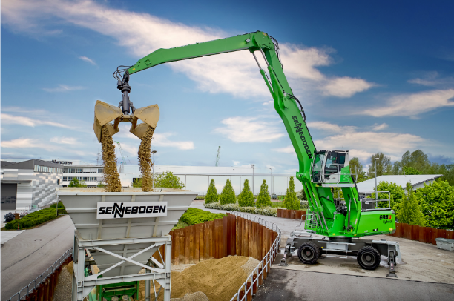
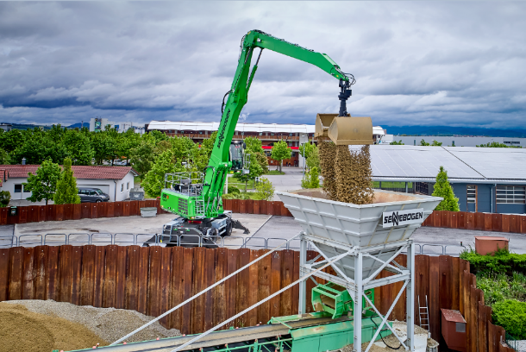
Le système de récupération d’énergie Green Hybrid de SENNEBOGEN permet d’économiser jusqu’à 30 % d’énergie, en particulier en cas de cycles complets de la flèche, ce qui est parfait pour une utilisation portuaire.
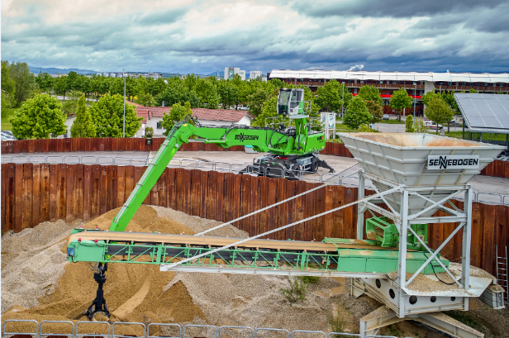
Sur le parc à ferrailles du client Rohstoffverwertung Regensburg GmbH, la pelle économe en carburant 835 G Hybrid s’est révélée être un outil polyvalent robuste, aussi bien pour alimenter la cisaille que dans l’espace de tri.
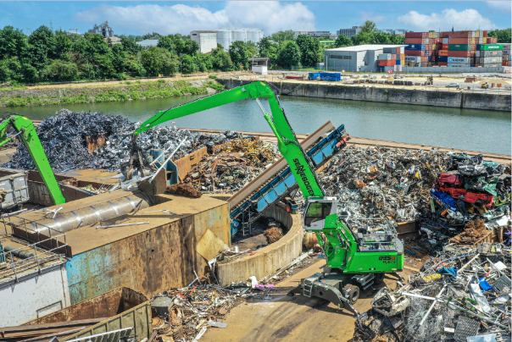
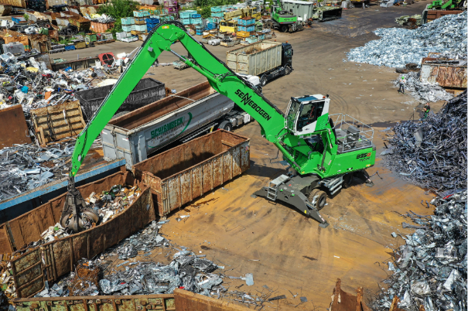
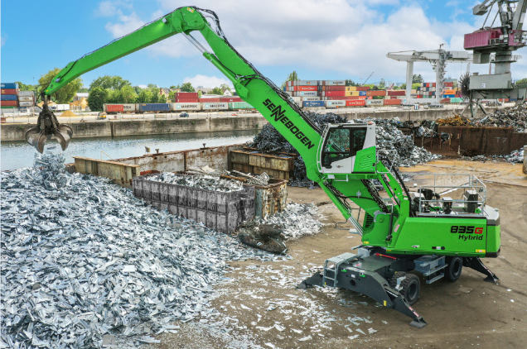
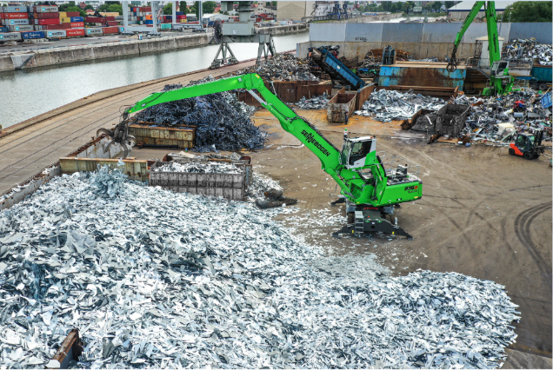
Chapeau bas pour la pelle 835 G Hybrid du conducteur d’essai Ferid Ibralic, opérateur de machines de manutention dans la société Rohstoffverwertung Regensburg GmbH
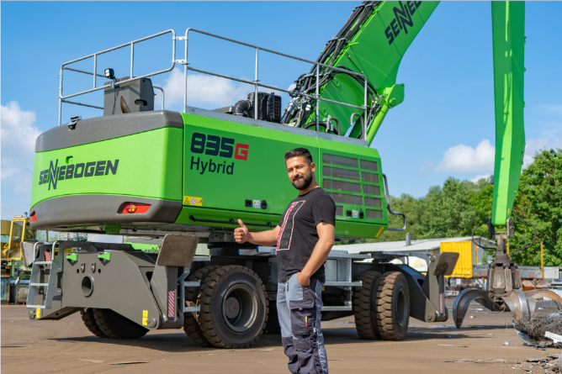

L’exploitation dans le recyclage de mâchefer a permis de mettre en évidence les qualités de l’engin de manutention, telles que flexibilité, facilité de maintenance et performances.